**Санкт-Петербургское государственное  
 бюджетное профессиональное образовательное учреждение  
«Колледж информационных технологий»**

**ОТЧЕТ ПО**

**«ПРАКТИЧЕСКОЙ РАБОТЕ №2»**

Преподаватель:   
Фомин Александр Валерьевич  
Выполнил студент:  
Зимин Даниил  
Группа: 474

1. **ДИЗАЙН**

Используя дизайн графических интерфейсов Glade, я создал следующее приложение. В качестве компановки я создал GtkBox, в котором находяться GtkGrid (Label`ы с GtkEntry для ввода данных, кроме последнего отвечающего за вывод ответа) и еще один GtkBox (С GtkButton`s для выбора операций над числами). (Рисунок 1)

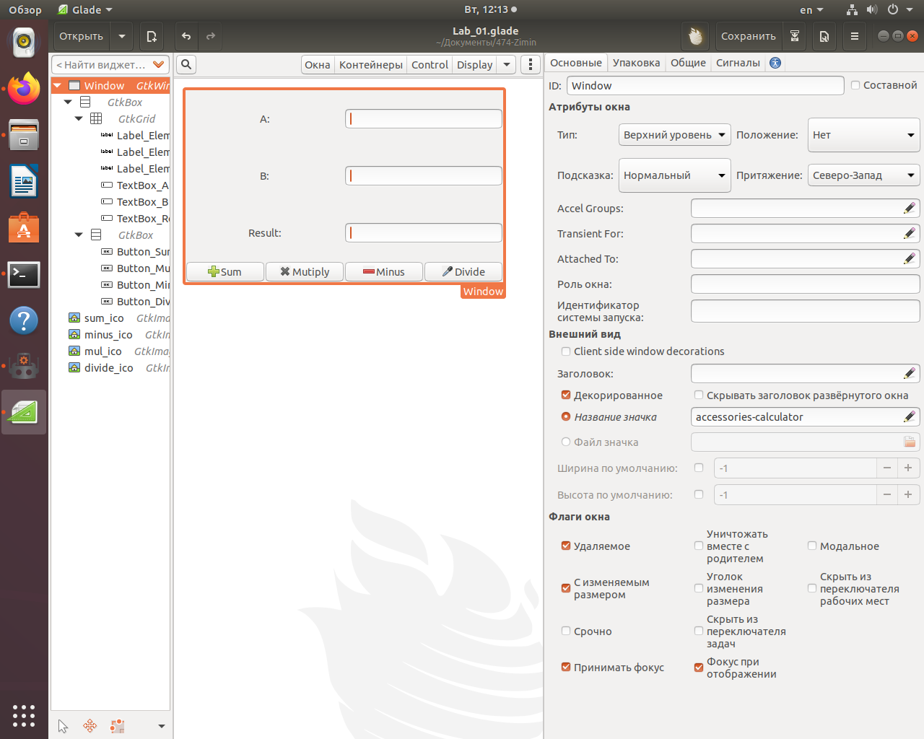

Рисунок 1 - Графический интерфейс

Также к кнопкам было добавлено изображение из библиотеки lgi. Они соединены по ID изображения. (Рисунок 2)

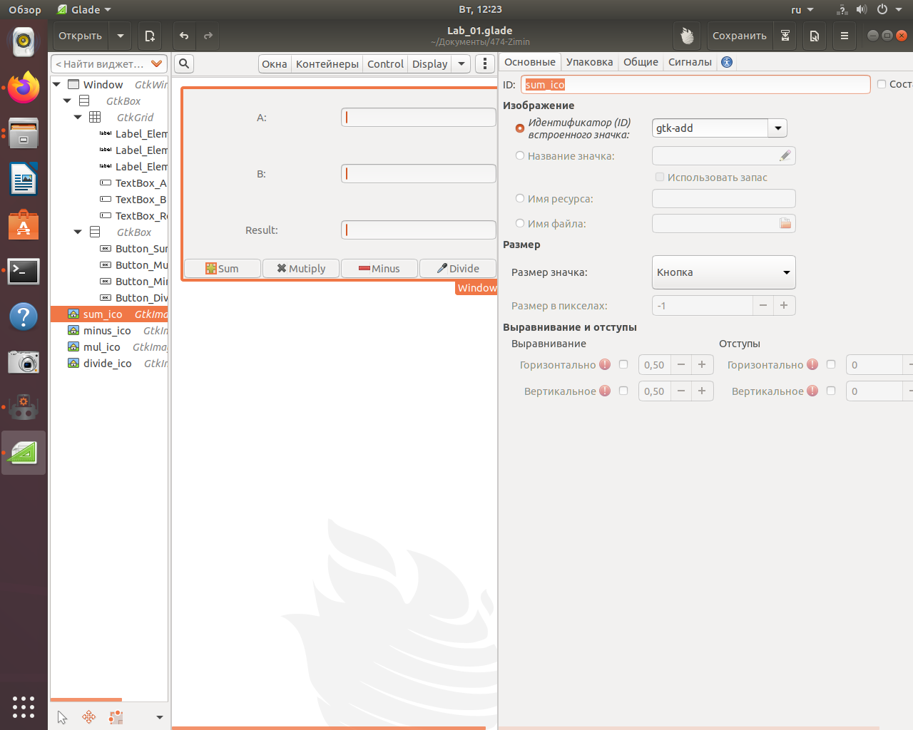

Рисунок 2 - ID изображения

Были добавлены специальные подсказки для кнопок, поясняющие математическую операцию. (Рисунок 3, 4, 5, 6)

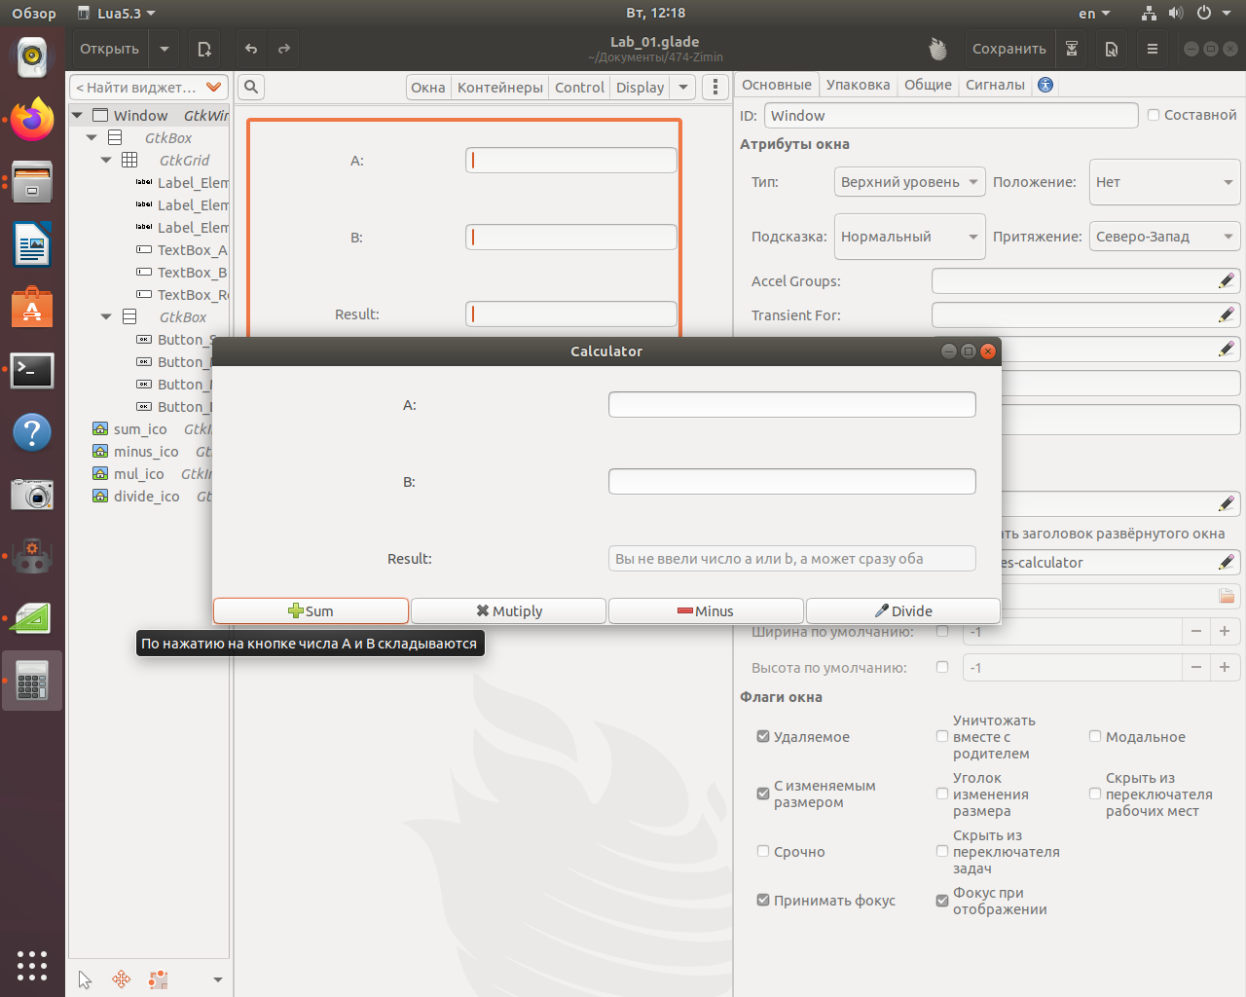

Рисунок 3 - Всплывающая подсказка "Сложение"

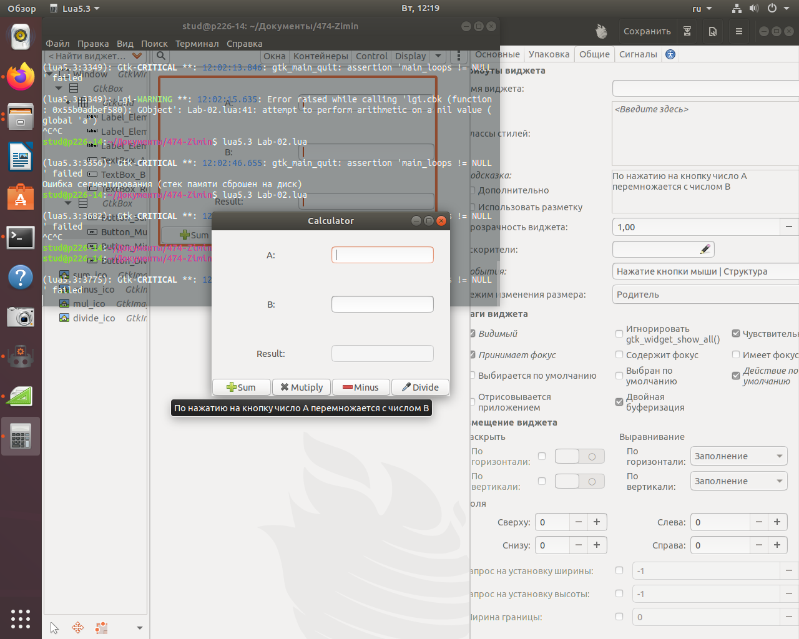

Рисунок 4- Всплывающая подсказка "Умножение"

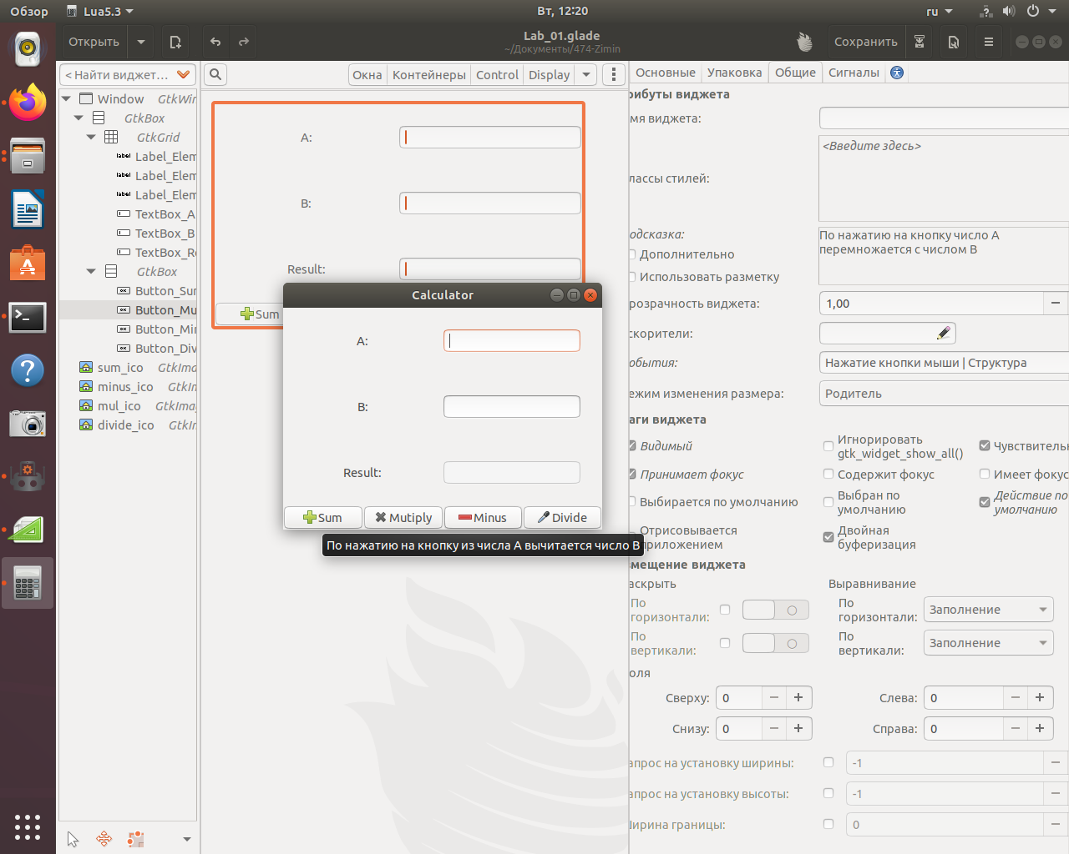

Рисунок 5- Всплывающая подсказка "Вычитание"

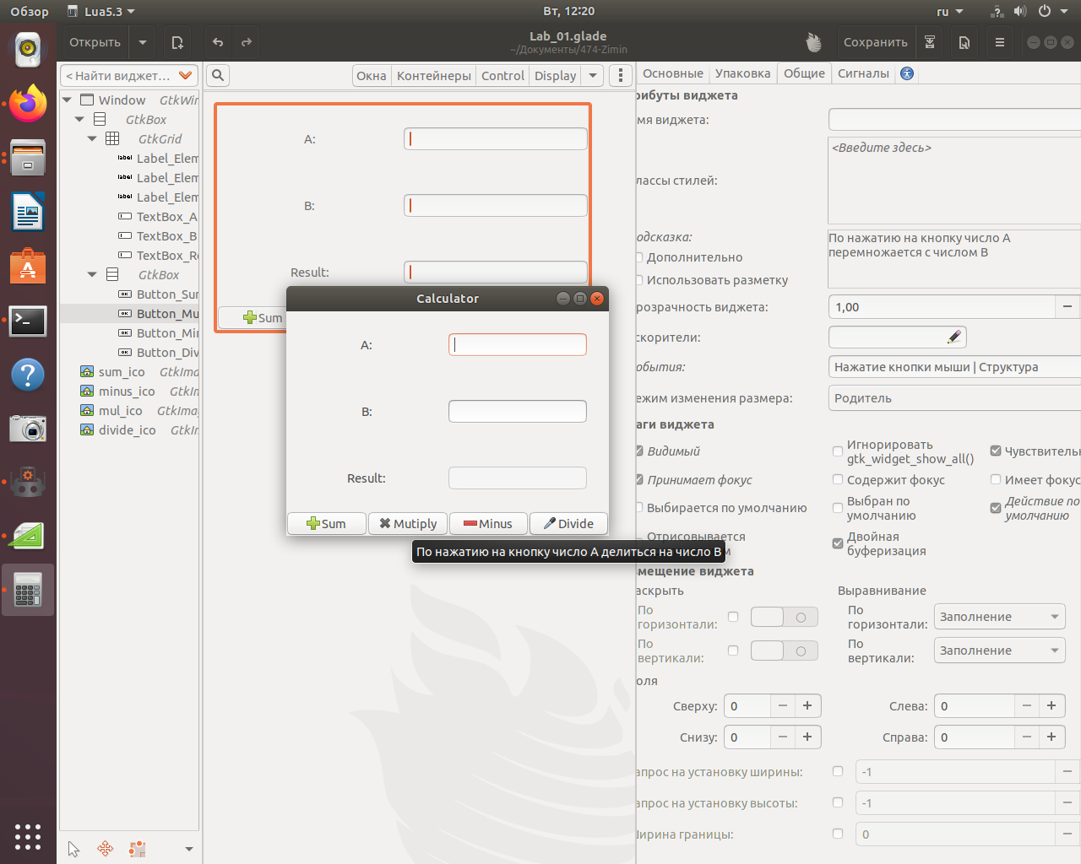

Рисунок 6- Всплывающая подсказка "Деление"

1. **КОД ПРИЛОЖЕНИЯ**

Также вместе с интерфейсом был создан файл скрипта, в котором проработанна логика приложения. (Рисунок 7)

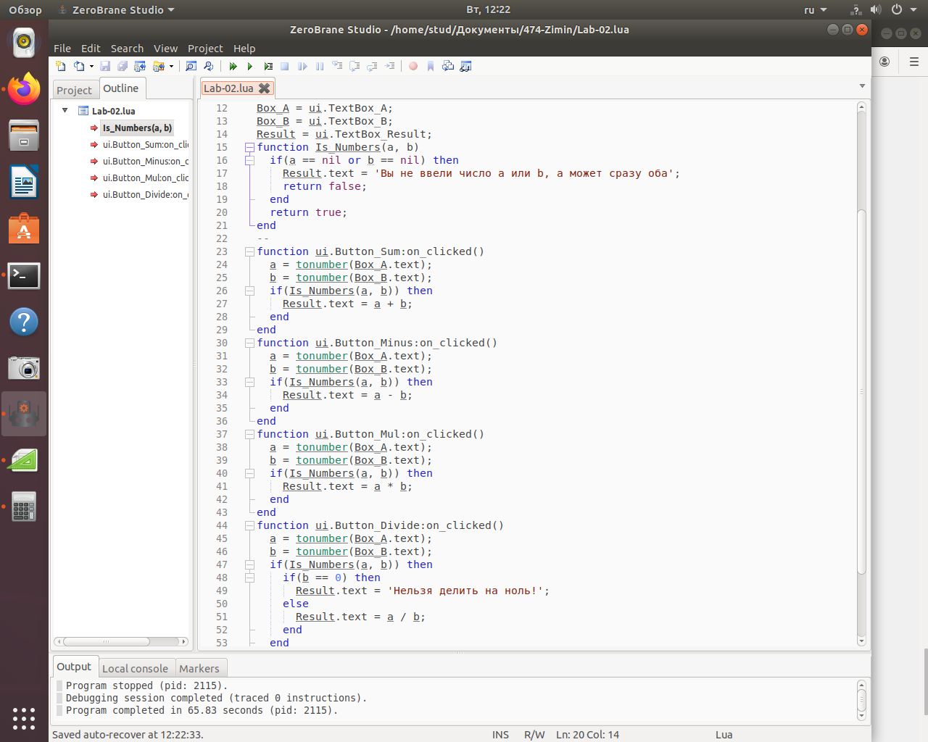

Рисунок 7 - Исходный код

При клике на любую из кнопку (кроме выхода), приложения будет проверять являються ли строки в Text_Box`ах числами, а также проверять значения при делении на ноль.

1. **РАБОТА ПРИЛОЖЕНИЯ**

Исходя из следующих скриншотов мое приложение работает корректно и выполняет все поставленные задачи. (Рисунок 8)



Рисунок 8 - Вид работающего приложения

Также в результат выводиться ошибки при делении на ноль и при вводе не чисел в поля. (Рисунок )

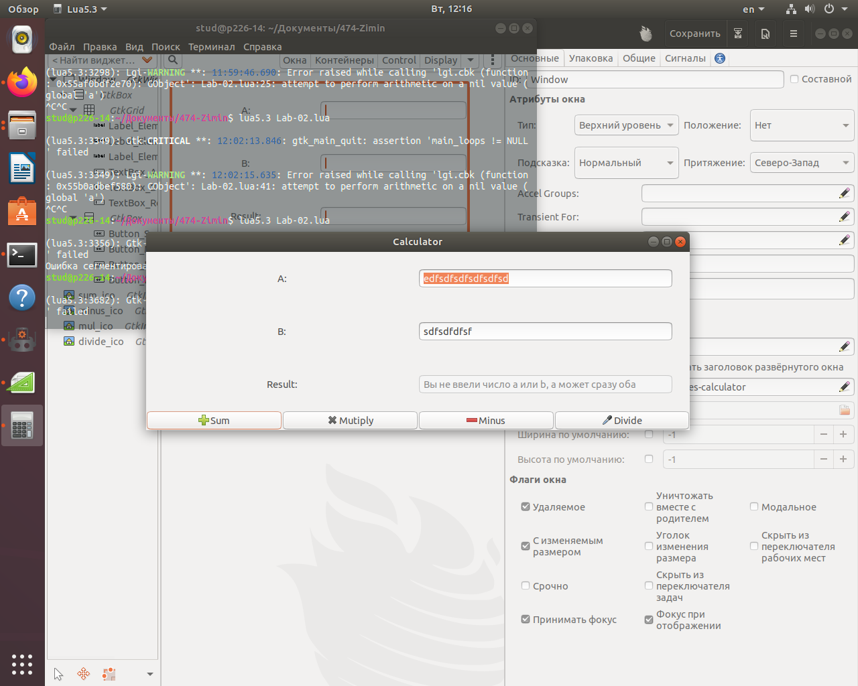

Рисунок 9 - Реакция на ввод не числа

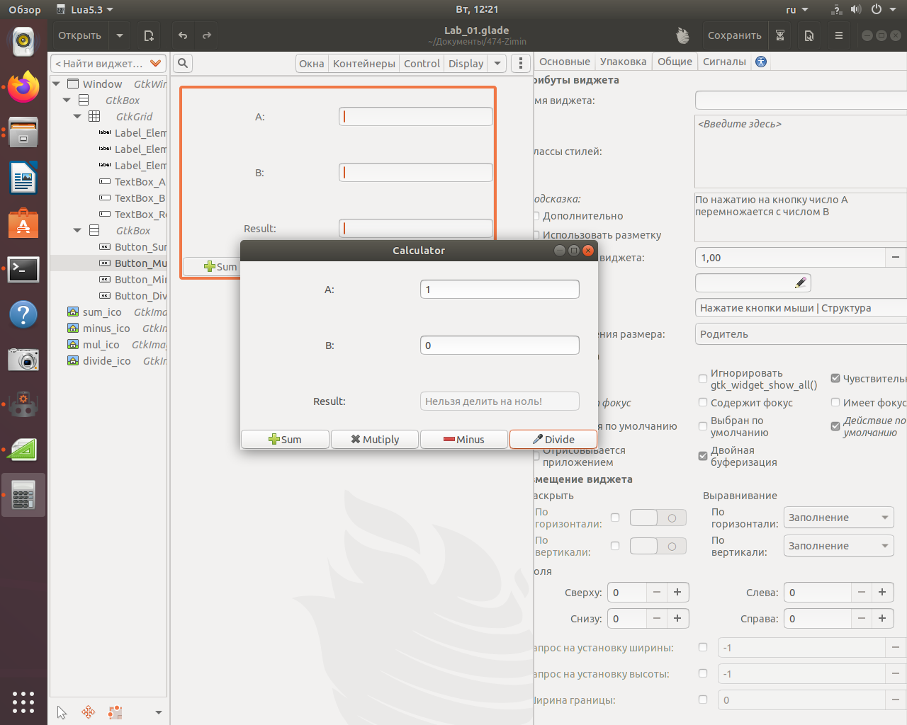

Рисунок 10 - Реакция на деление на ноль